**Sistema de catálogo StarGeek**

Manual de Utilização:

Sistema StarGeek, para catalogar, filmes e séries

Desenvolvido por: Vitória Ribeiro Alves

# **Sumário:**

1- Página Inicial 2

2- Cadastro do Cliente 2

3- Login do Cliente 3

4- Página dos filmes e séries 4

5- Cadastro do Item 5

# 1- Página Inicial



Essa tela é utilizada para que o cliente faça login na sua conta ou realize seu cadastro.

# 2- Cadastro do Cliente

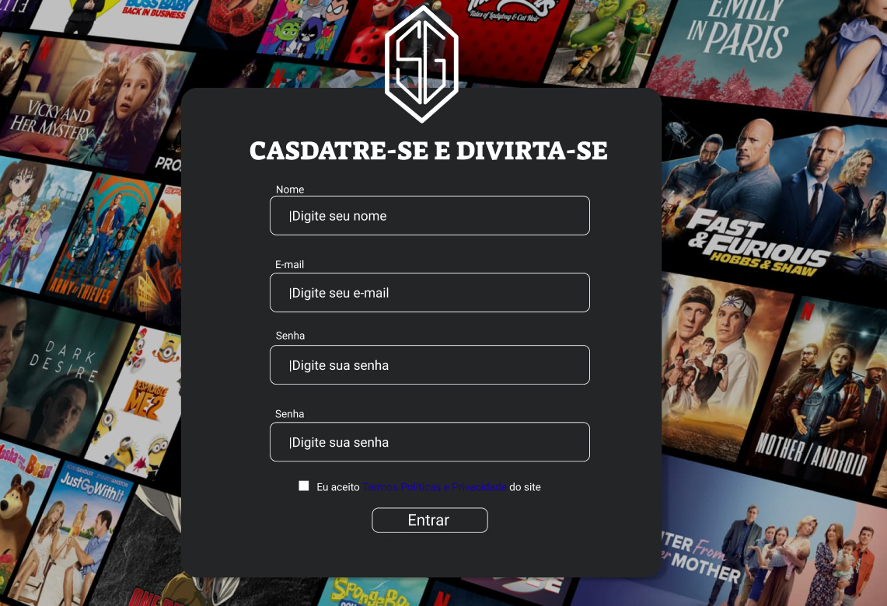

Essa tela é utilizada para que o cliente faça o seu cadastro, para isso ele deve preencher os campos:

* Nome:
* E-mail:
* Senha:
* Confirmar Senha:

Quando clicar no botão “Entrar”, se tudo estiver correto o cliente será direcionado para a tela de login, se algo estiver errado o sistema irá emitir um alerta e o usuário deverá preencher corretamente.

# 3- Login do Cliente



Para realizar o login o usuário deverá preencher os seguintes campos:

* E-mail:
* Senha:

**Caso não entrar:**

* Motivo 1: Verificar se a senha ou e-mail está correto
* Motivo 2: Se o usuário nunca entrou no site deverá cadastrar-se primeiro!

# 4- Página dos filmes e séries



Para efetuar o cadastro do item o usuário deverá clicar no botão “Cadastrar Item”. Logo depois o sistema irá direcionar o usuário para outra tela.

* O usuário tem livre acesso para editar ou excluir algum item presente na página dos filmes e séries

# 5- Cadastro do Item

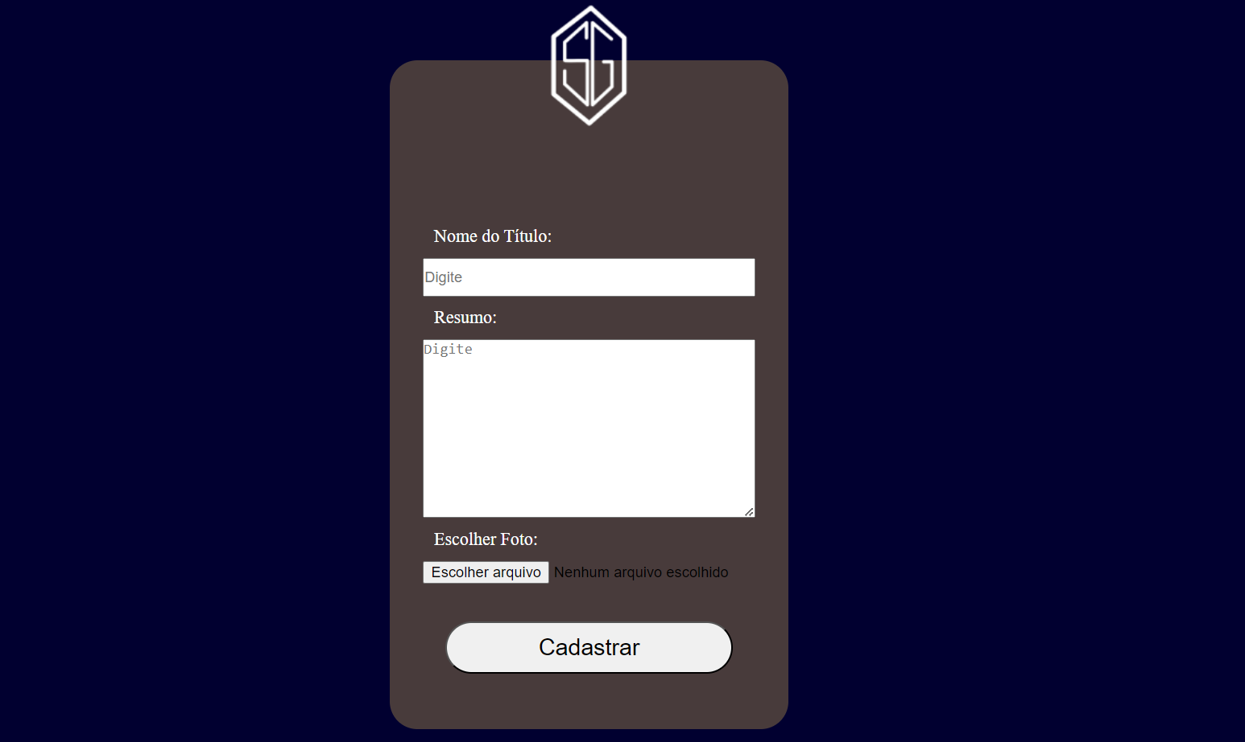

Pra catalogar um filme ou série, é necessário preencher os campos:

* Nome do Título:
* Resumo:
* Escolher Foto: